【設置場所 庁舎内図】
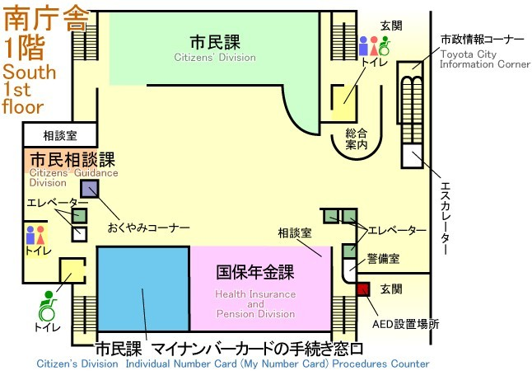
柱
柱
柱
柱
市民課
受付
（ウ）
（ア）
（イ）

設置場所
番号発券機の案内表示モニターに隣接させるモニターの設置場所

【設置場所】ア
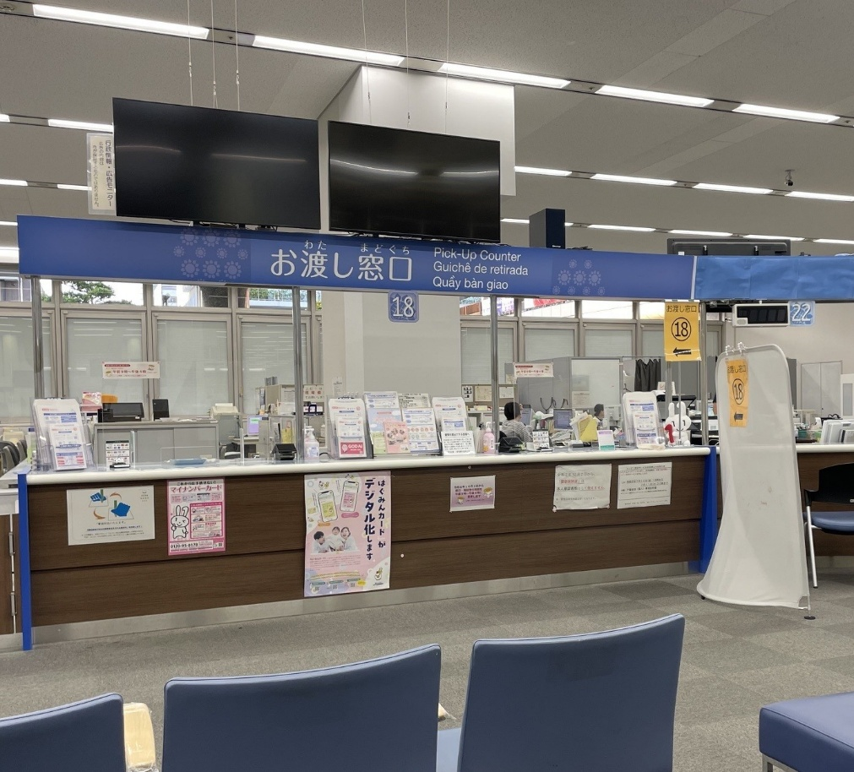
（ア）下部を固定し
上部はワイヤー等で固定
番号発券機の
案内表示モニター

【設置場所】イ
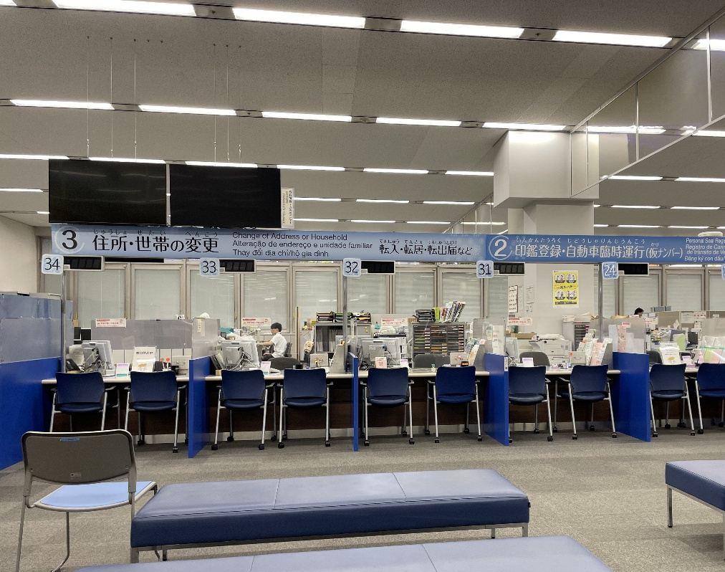
（イ）下部を固定し
上部はワイヤー等で固定
案内表示モニター

【設置場所】ウ
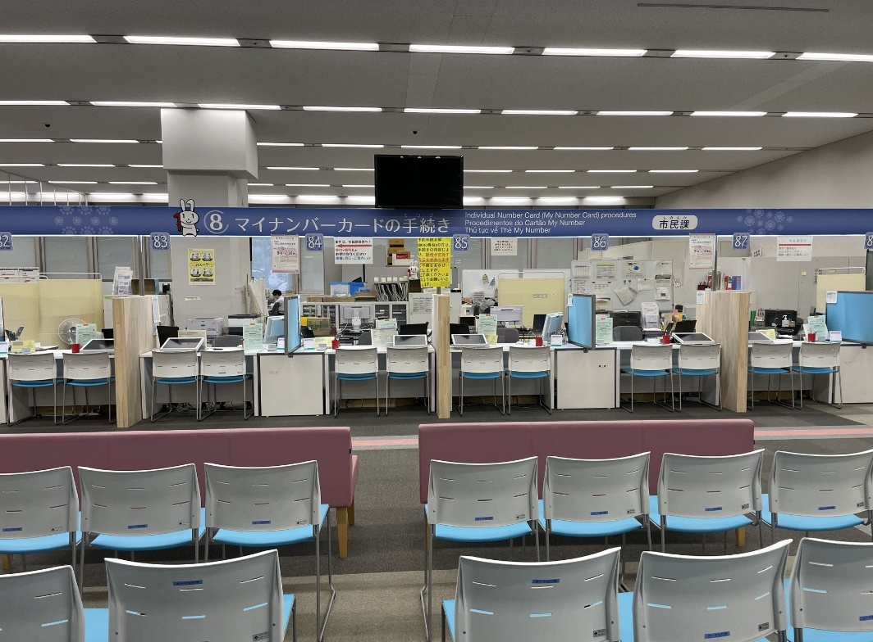
番号発券機の
案内表示モニター
（ウ）下部を固定し
上部はワイヤー等で固定

【モニター設置固定例】モニターの背面部
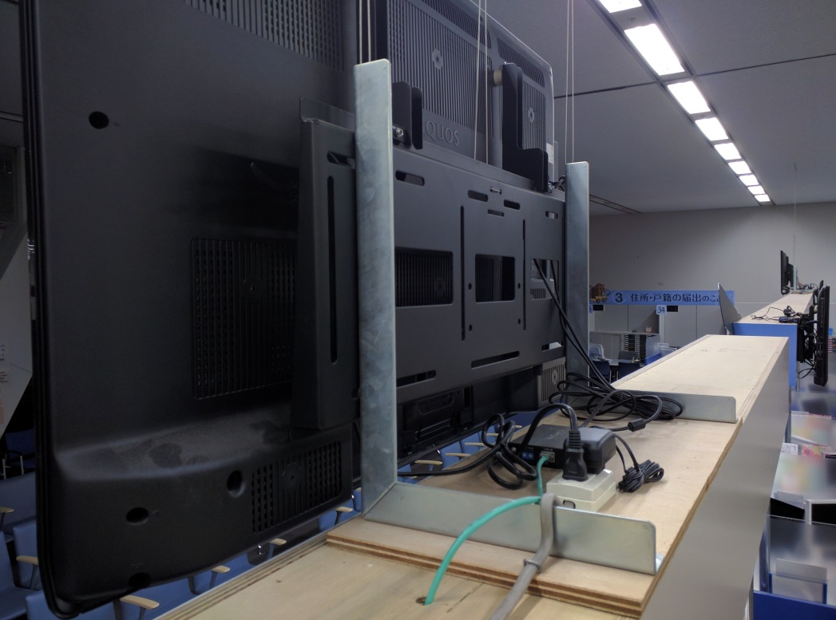
【モニター設置固定例】モニター上部
